

Especialización en Diseño y Desarrollo de Videojuegos
Facultad de ingeniería

ACA 1: Diseñar la arquitectura orientada a objetos de un videojuego tipo Breakout en Lua, modelando entidades, responsabilidades y máquinas de estado en formato UML y pseudocódigo

Presentado por:

Jhoan Andrés Castelblanco Utria
Julian Eleicer Orellanos

Bogotá, Cundinamarca 26 de julio de 2023

- Diagrama UML de clases del Breakout.

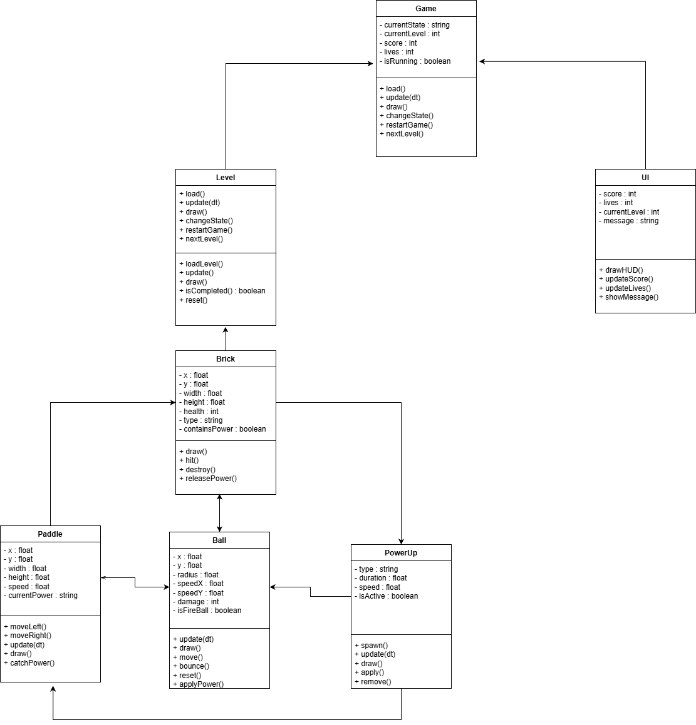

- Diagrama de la máquina de estados del juego.

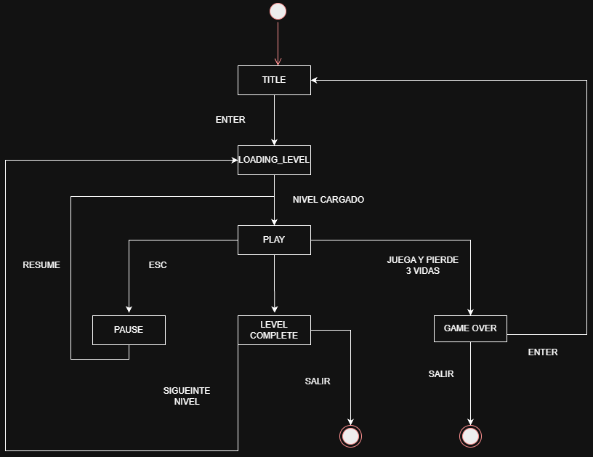

- Tabla de responsabilidades por clase (clase / atributos / métodos / colaboradores).

table of responsable part - Breakout: Guardians of the Forge
Clase | Responsabilidad | Atributos | Métodos | Colaboradores
Game | Administrar el flujo general del videojuego, controlar los estados, iniciar partidas y coordinar las entidades principales. | currentState, score, lives | load(), update(), draw(), restartGame() | Level, UI, Ball
Ball | Representar la bola principal (Energy Core), controlar su movimiento, detectar colisiones y aplicar efectos especiales. | x, y, radius, speedX, speedY | move(), bounce(), draw() | Paddle, Brick, PowerUp
Paddle | Representar el Forge Shield controlado por el jugador y permitir el desplazamiento horizontal para dirigir la bola. | x, y, width, speed | moveLeft(), moveRight(), catchPower() | Ball, PowerUp
Brick | Representar los bloques del nivel, administrar su resistencia y liberar poderes al ser destruidos. | health, type, containsPower | hit(), destroy(), releasePower() | Ball
Level | Gestionar la información de cada nivel, cargar los bloques y verificar cuándo un nivel ha sido completado. | levelNumber, bricks, difficulty | loadLevel(), update(), isCompleted() | Brick, Game
UI | Mostrar la interfaz gráfica del juego, incluyendo puntaje, vidas, nivel actual y mensajes al jugador. | score, lives, currentLevel | drawHUD(), updateScore() | Game
PowerUp | Administrar los poderes especiales que modifican temporalmente el comportamiento de la bola o la barra. | type, duration, isActive | apply(), remove(), update() | Ball, Paddle, Brick

- Pseudocódigo del Game Loop principal.
Algoritmo General
INICIO

Inicializar el juego

Cargar recursos del juego
- Sprites
- Sonidos
- Fuentes
- Configuración

Establecer el estado inicial como TITLE

Mientras la aplicación esté en ejecución hacer

Leer la entrada del jugador

Según el estado actual del juego hacer

TITLE

Mostrar pantalla principal

Si el jugador presiona ENTER entonces

Cambiar estado a LOADING_LEVEL

Fin Si

LOADING_LEVEL

Cargar el nivel actual

Crear los bloques

Inicializar la pelota

Posicionar la barra

Inicializar la interfaz

Cambiar estado a PLAY

PLAY

Actualizar la barra

Actualizar la pelota

Detectar colisiones

Actualizar bloques

Actualizar poderes

Actualizar la interfaz

Dibujar todos los elementos del juego

Si el jugador presiona ESC entonces

Cambiar estado a PAUSE

Fin Si

Si el jugador pierde todas las vidas entonces

Cambiar estado a GAME_OVER

Fin Si

Si todos los bloques fueron destruidos entonces

Cambiar estado a LEVEL_COMPLETE

Fin Si

PAUSE

Mostrar menú de pausa

Esperar la decisión del jugador

Si el jugador selecciona CONTINUAR entonces

Cambiar estado a PLAY

Fin Si

Si el jugador selecciona SALIR entonces

Finalizar aplicación

Fin Si

LEVEL_COMPLETE

Mostrar mensaje de nivel completado

Calcular bonificación

Incrementar el número del nivel

Si existen más niveles entonces

Cambiar estado a LOADING_LEVEL

En caso contrario

Cambiar estado a TITLE

Fin Si

GAME_OVER

Mostrar pantalla de Game Over

Mostrar puntaje final

Si el jugador presiona ENTER entonces

Reiniciar partida

Cambiar estado a TITLE

Fin Si

Si el jugador selecciona SALIR entonces

Finalizar aplicación

Fin Si

Fin Según

Fin Mientras

FIN
- Reflexión

Hacer este ACA real mente si nos parecio muy fascinante ya que no lo tomamos como solo un entregable sino por el contrario como un producto que debe tener inicio y debe tener fin, claramente no se me está solicitando hacer un juego, ¡pero!, si buscamos buenas prácticas de creación, estructura y organización para la creación de un video juego, claro, falta mucho como bases de datos GDD entre muchas cosas, pero quería estructurar un proyecto que tenga una vista seria y responsable.

Ya en materia de aprendizaje comprendimos que el diseño de un videojuego comienza mucho antes de escribir código. Al iniciar el trabajo teniamos varias dudas sobre los entregables solicitados, especialmente porque confundíamos el diagrama UML con el pseudocódigo. A medida que desarrollamos la actividad entendímos que el UML permite representar la estructura del videojuego mediante clases, atributos, métodos y relaciones, mientras que el pseudocódigo describe la lógica del funcionamiento del juego y del Game Loop sin depender de un lenguaje de programación.
Otro aspecto nuevo para nosotros fue la tabla de responsabilidades por clase. Antes de esta actividad no conocíamos este tipo de documento ni su importancia dentro del diseño orientado a objetos. Al elaborarla comprendímos que ayuda a definir claramente la función de cada clase, facilitando la organización del proyecto y la creación del UML y evitando mezclar responsabilidades entre las diferentes entidades del videojuego.

